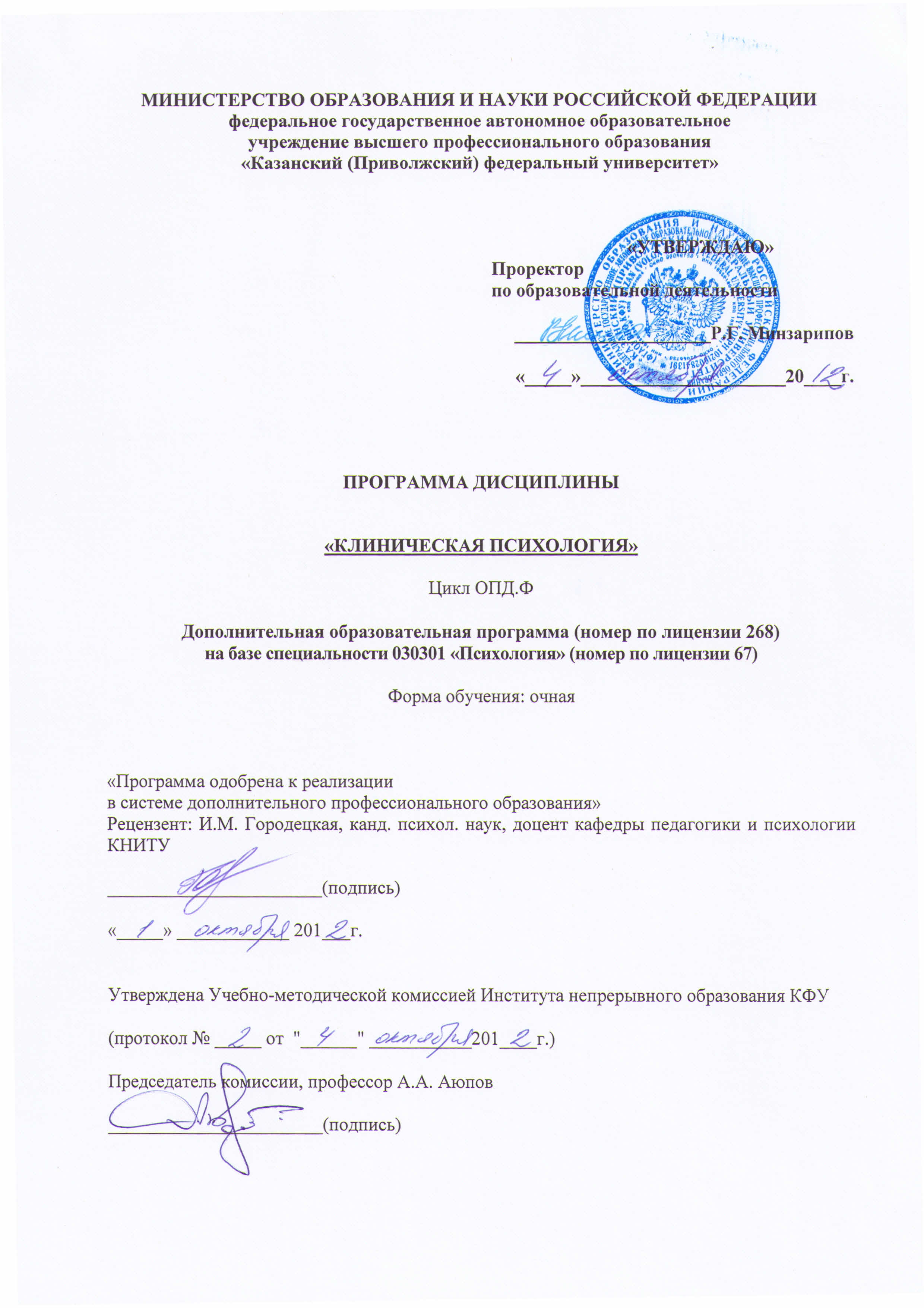

Методические указания (пояснительная записка)
Рабочая программа дисциплины «Клиническая психология»
Предназначена для студентов Тренинг-центра факультета дополнительного образования ИНО КФУ
На базе специальности 030301.65 – Психолог. Преподаватель психологии
АВТОР: канд. мед. наук, врач-психотерапевт высшей категории Ю.А. Калмыков.

КРАТКАЯ АННОТАЦИЯ
Освоение дисциплины должно опираться на знания, умения и компетенции, приобретенные в процессе изучения курсов «Общая психология», «История психологии», «Дифференциальная психология», «Психология развития и возрастная психология». Дисциплина «Введение в клиническую психологию» является предшествующей для дисциплины «Основы консультативной психологии».
Целью освоения дисциплины «Клиническая психология» является формирование базовых знаний по теории, методологии и практике клинической психологии, о возможностях клинической психологии в повышении адаптивных ресурсов человека, охране здоровья, преодолении недугов, диагностике, коррекции и реабилитации.
Учебные задачи:
1) овладение слушателями знаниями и навыками по психопатологии;
2) овладение слушателями знаниями и навыками по психосоматике;
3) овладение слушателями знаниями и навыками по аддиктологии;
4) овладение слушателями знаниями и навыками по кризисной помощи;
5) овладение слушателями знаниями и навыками по основам психотерапии.

1. Требования к уровню подготовки студента, завершившего изучение дисциплины «Клиническая психология»:
Студенты, завершившие изучение данной дисциплины должны:
- знать этиологию, патогенез, клинику и терапию часто встречающихся заболеваний;
- уметь проводить патопсихологическое обследование;
- иметь представление об основных направлениях в психотерапии;
- обладать навыками оказания кризисной психологической помощи.

2. Объем дисциплины и виды учебной работы (в часах) - 36
Форма обучения - дополнительное образование
Количество семестров 1
Форма контроля – экзамен
2 семестр

№ | Виды учебных занятий | Количество часов
1 | Всего часов по дисциплине | 36
2 | Самостоятельная работа | 12
3 | Аудиторных занятий | 24
 | В том числе  -лекций | 12
 | - практических занятий | 12

